Министерство науки и высшего образования Российской Федерации

Федеральное государственное автономное учреждение высшего образования

«Пермский национальный исследовательский политехнический университет»

ПНИПУ

**Лабораторная работа**

**«Равнобедренный треугольник»**

Выполнил:

студент группы РИС-23-2б

Ившин Максим Сергеевич

Проверила:

доцент кафедры ИТАС

О.А. Полякова

2023 г.

**Разработка алгоритма**

**Постановка задачи:**

Создать алгоритм вывода равнобедренного треугольника и записать его в виде блок-схемы и кода на языке программирования C++.

**Условия задачи:**

На вход программе дается число N – сторона основания равнобедренного треугольника, необходимо вывести равнобедренный треугольник, состоящий из знаков «*» со стороной основания N.

**Анализ задачи:**

1. Заметив закономерность в создании равнобедренного треугольника, определим, что высота треугольника будет равна (N/2) + 1.
2. Каждую строка треугольника будет состоять из 2-х подстрок: подстрока пробелов и подстрока звёздочек.
3. В первой строке будет N / 2 пробелов и одна звездочка.
4. В каждой последующей строке количество пробелом уменьшается на 1, а количество звёздочек увеличивается на 2.
5. В программе будем использовать вложенные циклы: один внешний цикл для перехода на новую строку и два внутренних для написания пробелов и звёздочек.

**Алгоритм решения задачи:**

1. Пользователь вводит N – целое, нечётное число, не равное нулю.\
2. Создадим целочисленные переменные stars = 1 и spaces = N/2, отвечающие за количество звезд и пробелов в строке соответственно.
3. Создадим цикл c автоматическим изменением параметра цикла i=1, который будет отвечать за перенос строки:

for (int i = 1; i <= (N / 2) + 1; i++)

1. В теле внешнего цикла создадим еще два цикла for: первый отвечает за написание пробелов, второй за написание звёздочек:

for (int j = 1; j <= spaces; j++) cout << ' ';

for (int j = 1; j <= stars; j++) cout << '*';

1. После выполнения внутренних циклов необходимо перенести строку на следующую и увеличить количество звёзд в слудеющей строке на 2 и количество пробелов в строке уменьшить на 1:

cout << endl;

stars += 2;

spaces -= 1;

1. Программа работает пока не выведет равнобедренный треугольник с основанием N.

**Код на C++**

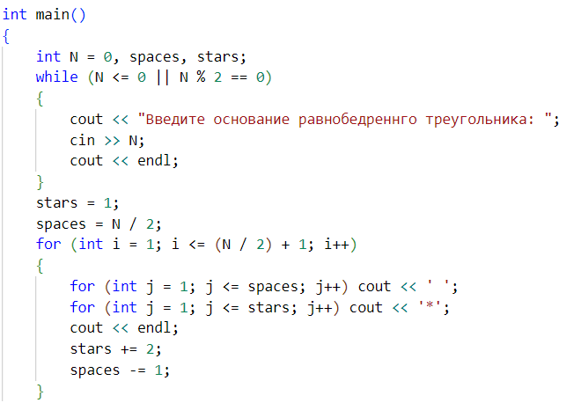

**Блок-схема**

